Gdzie kupić przewód czterożyłowy led rgb i jakie jest jego zastosowanie?
Nie wiesz gdzie kupić przewód czterożyłowy led rgb oraz do czego będzie potrzebny? Zachęcamy zatem do zapoznania się z informacjami zawartymi w blogpoście.

Do czego służy przewód czterożyłowy led rgb?
Nie wiesz do czego służy przewód czterożyłowy led rgb? Zachęcamy zatem do zapoznania się z naszym artykułem, gdzie znajdziesz odpowiedź!

Techonologia LED i jej rozwiązania

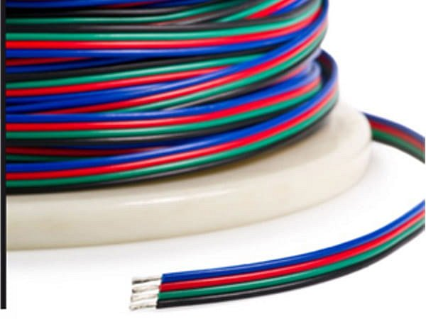
Technologie ledowe są stosowane międzynarodowo. Zarówno w oświetleniu zewnętrznym jak i wewnętrznym. Warto zwrócić uwagę na fak,t iż do technologii ledowej przekonały się nie tylko osoby prywatne, coraz częściej stosując ledy w swoich domach i mieszkaniach, ale także przedsiębiorcy, którzy zauważyli, iż systemy oświetleniowe oparte na ledach są znacznie bardziej energooszczędne i wydajne. Dzięki czemu modernizacja systemów oświetleniowych może przynieść znaczące oszczędności dla firmy. Jednym z elementów instalacji oświetleniowej jest przewód czterożyłowy led rgb.

Przewód czterożyłowy led rgb
Przewód czterożyłowy led rgb znajdziemy między innymi w ofercie polskiego producenta, firmy AKB POLAND. Przewodyposiadają 4 żyły, a każda z nich jest oznaczona odpowiednimi kolorami w takiej samej kolejności jak na taśmie, dlatego też samodzielny montaż z taśmami led jest znacznie łatwiejszy i intuicyjny. Warto sprawdzić również inne produkty, jakie oferuje AKB POLAND i stworzyć solidną instalację.

